陆工大博士研究生报考提示

一、关于报考准备材料

需将招生简章明确的申请材料按要求准备完毕，按**顺序**扫描成PDF版合并文件，并将材料发送至研招办邮箱（lgd91004@aeu.edu.cn），邮件主题为：博士报名+身份证号+姓名 +生源类别（示范：博士报名+3402221991....+张三 +军队在职干部）,PDF文件命名同此。

二、关于报考准备材料模板和复习资料下载

可在互联网中国研究生招生信息网/院校库/陆军工程大学（点击大学名称，进入研招网大学页面）/**信息发布栏**（有发布的各项信息，找到相关信息发布，获取下载地址）。

三、关于报考要求

1、报考前，请先阅读一遍招生简章，避免报错。我校不招收非全专硕应届毕业生。

2、报考前，提前与报考导师取得联系，导师联系方式可向学院参谋获取，相关参谋联系电话见招生简章。

3、政审表提前准备，在通过基础测试后，扫描件“如一”方式命名后发送上述邮箱。

4、体格检查，即入学体检，如抽血、心电图、胸透、B超、视力、血压等项目的检查。（同样提交电子扫描版）

5、定向培养协议书，在录取后开学时提供纸质版，无需提供电子版。

四、关于修改网上报名信息

1.如发现报名有错，需要修改报名信息（**不要新增报名号**）

按下列流程修改：点个人报名系统首页-点详情-点修改报名信息。

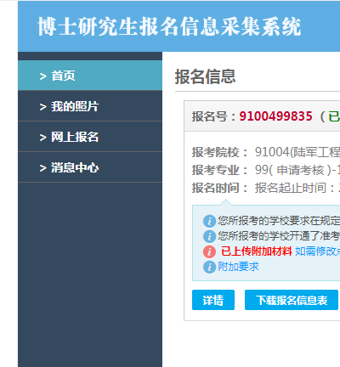 

2.对照简章要求，如确认免考，**请在备注栏填写免考科目。**

3.考试前2-3天网上下载准考证。